

WEB技术与应用实验报告

|  |  |  |  |
| --- | --- | --- | --- |
| **姓 名:** | 胡楚麒 | **学 号：** | 920106840416 |
| **序 号:** | 102 | | |
| **学 院:** | 计算机科学与工程学院 | | |
| **专业(方向):** | 计算机科学与技术 | | |
| **题 目:** | 个人网页制作 | | |

**指导教师:**  濮存来

2022 年 6 月

1. **工具和平台**

本次作业采用到的编程平台为Visual Studio Code。利用到的工具有：

1. Photoshop （2）Google Chrome

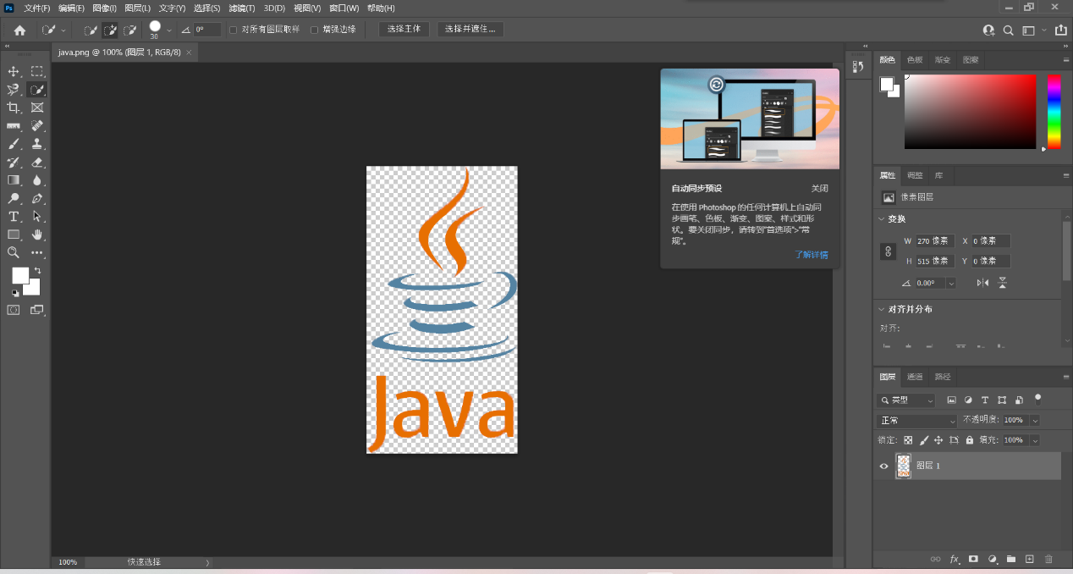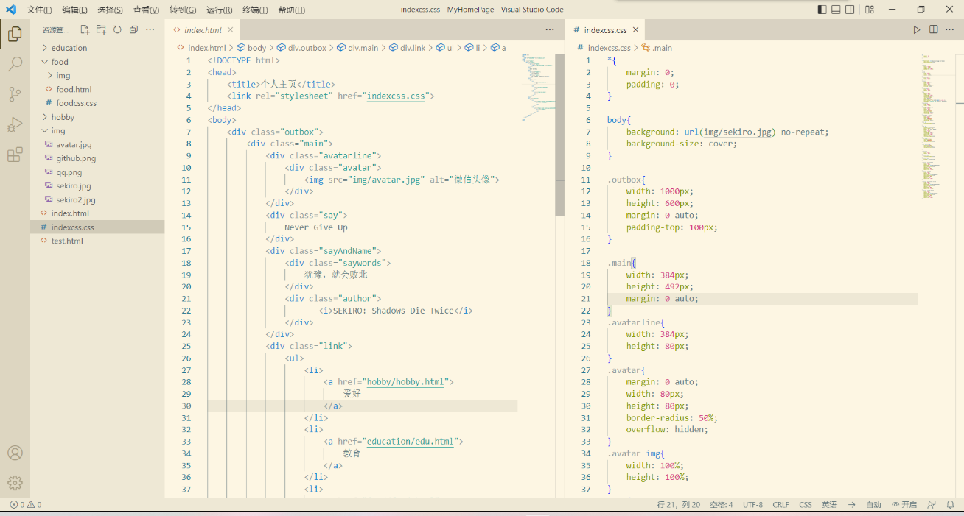其中vscode用与编写代码。并且借助插件提升了编码速度与准确率。Photoshop用于图片处理，例如截取图片、取色、画笔工具绘图等。谷歌浏览器用于检查所写好的页面，同时在开发者工具进行调试。

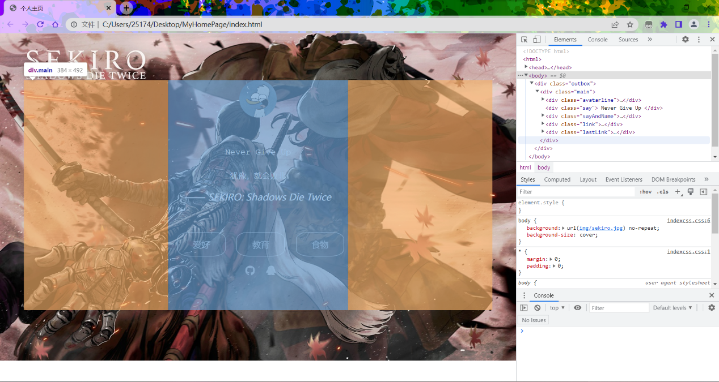

1. **主题、构思和立意**

本次设立的主题为个人主页。其中介绍了个人爱好、教育情况、喜欢的食物。总共分为了四个页面：index,hobby,edu,food。

每个页面的设计风格互不相同，自然其中的布局方式不同。页面注重在介绍个人的喜好。

对于每个页面的布局参考了网上众多模板，最终选择了较为合适的图片进行截图。利用ps工具，在vscode中进行了重写。

1. **页面展示及效果说明**

**各种图片资源均来自网络**

1. 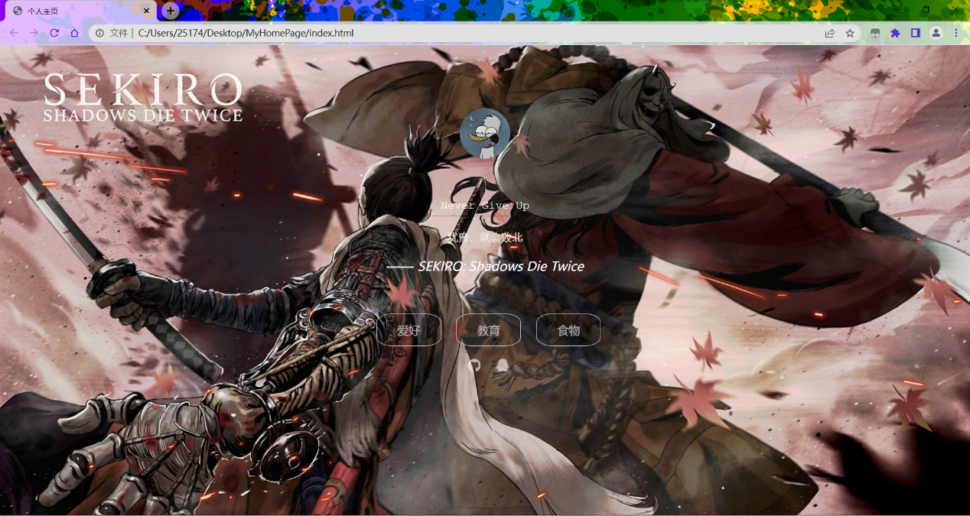首页

该图展示编写的index.html页面的基本情况。

背景部分采用网络图片。宽度和高度均为100%。主要div居中对齐。内部主要分为三个div。第一个div内承载了个人头像，第二个div展示了座右铭，第三个div标识出了前往其他页面的链接以及下方的个人github链接和qq链接。

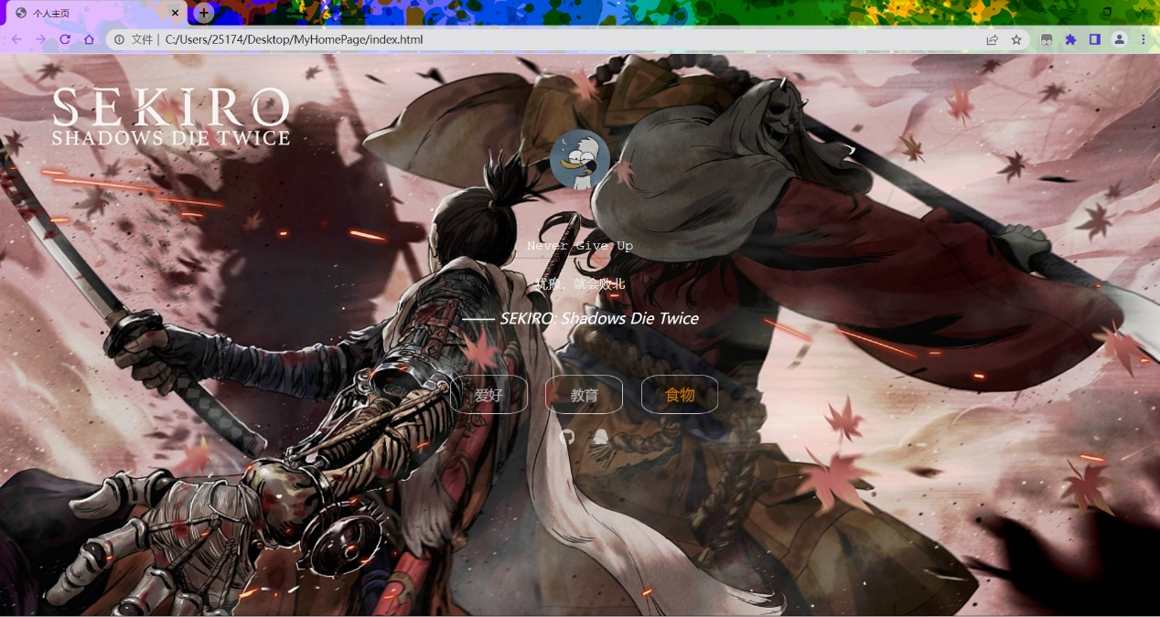当鼠标悬浮与链接之上时，对于的图片颜色变白、透明度变深。三个小盒子链接其中的文字会变为橙色，且字体变大，用以突出选中效果。

1. 爱好页面

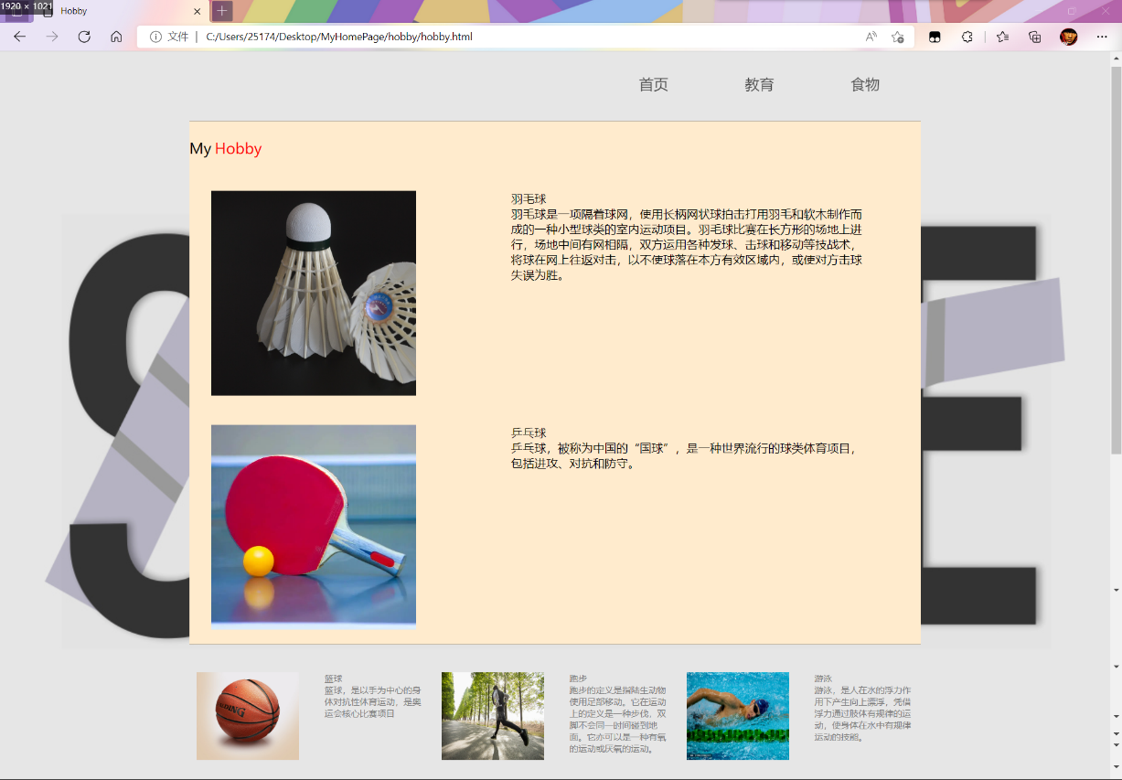当点击爱好按钮后会跳转到hobby.html页面。

该页面同样分为了三个部分。首先是头部部分，也依然放置了三个按钮。点击即可跳转到对于页面去。

中间和尾部部分都是介绍自己喜欢的体育运动。中部部分介绍了两个，所占用的空间较大。尾部介绍了三个运动，占用空间较小。在每种运动旁边附加了对应运动的介绍。

每个图片均可点击，会跳转到对于的体育百度百科介绍。

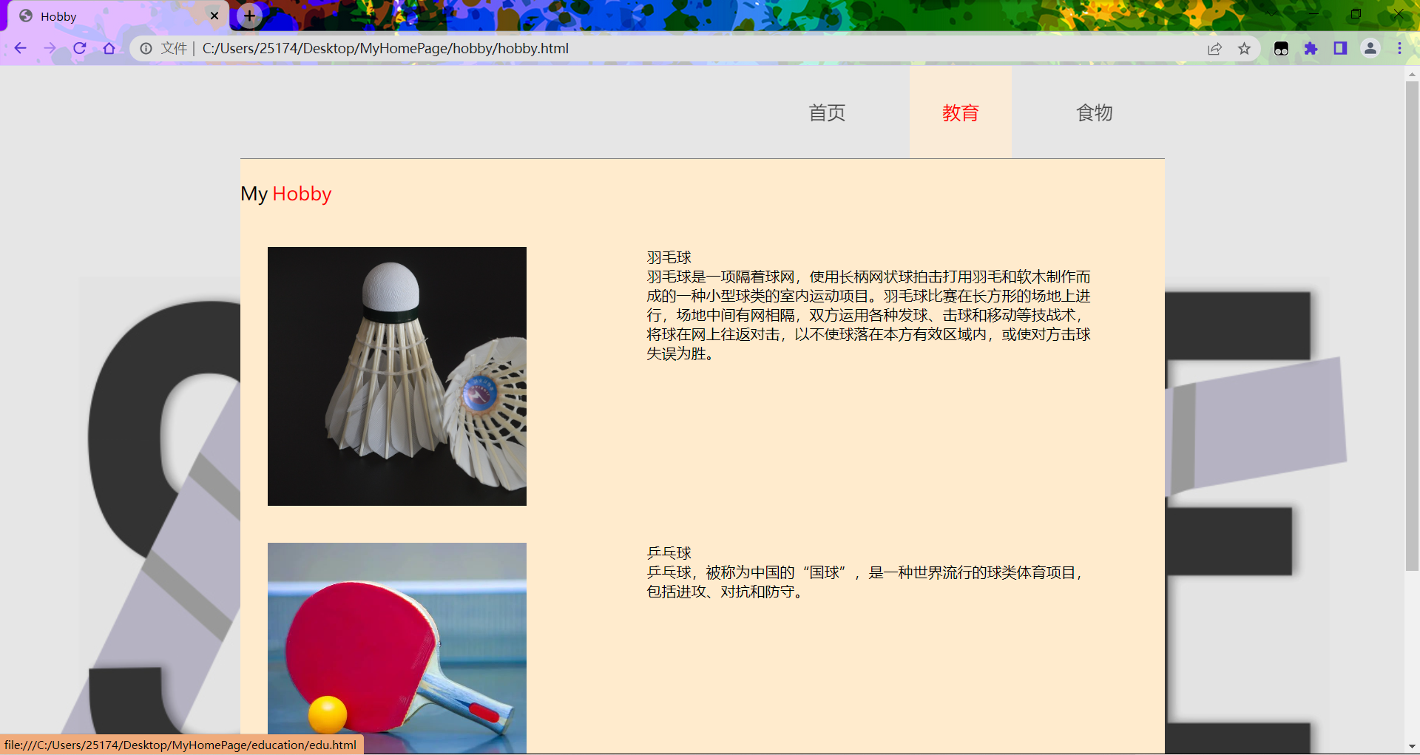

将鼠标悬浮与按钮之上，链接文字颜色会变成红色，同时包裹其的div背景颜色将变成米色，以突出选中效果。

1. 教育页面

按下对于按钮后即可前往education.html页面。

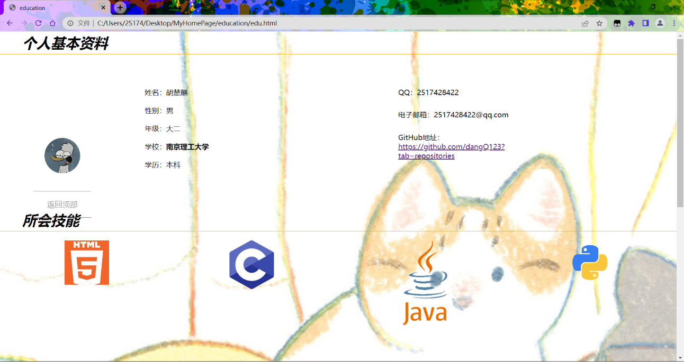

该页面长度较长，因此在左侧设置了悬浮栏。可以通过点击按钮直接返回顶部。同样点击时也会出现对应的互动效果。真个屏幕分为三块。每层介绍了一部分的教育情况。

1. 食物页面

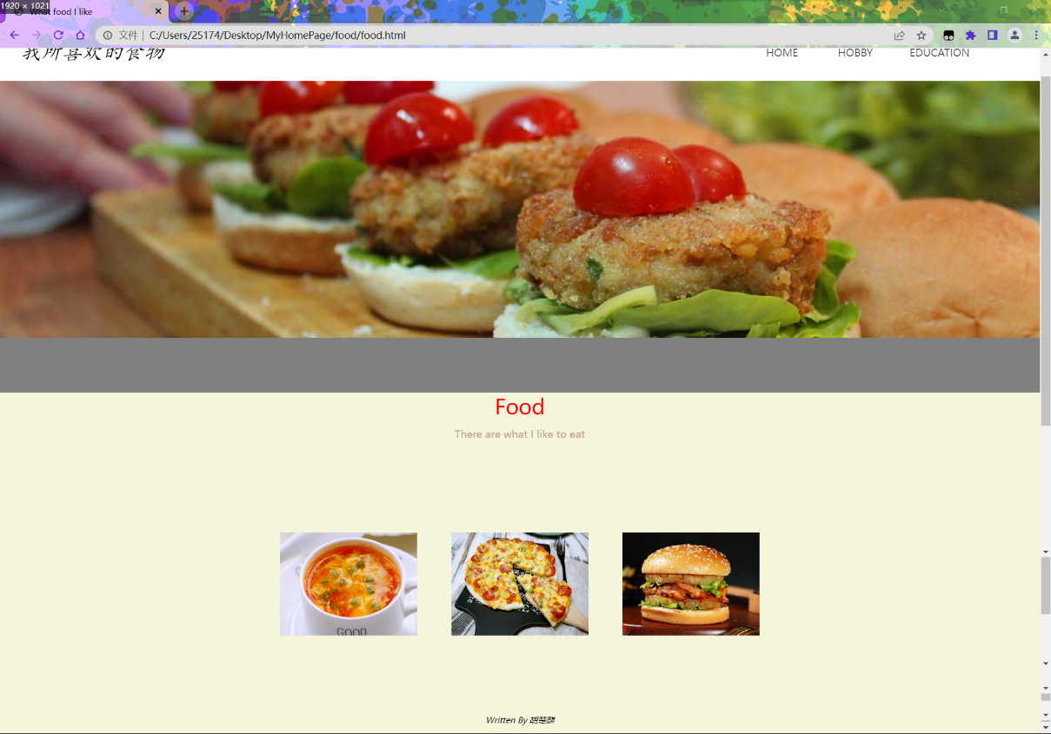

进入food页面，简单介绍了自己所喜欢的食物，整体布局清晰，右上角也有跳转链接和对应变化。

中间较大的背景图横穿页面，起到美观和分割页面的作用。同时奠定了页面的整体基调。

1. **所涉及的知识点**

本次web编程作业仅使用了HTML5和CSS3，未使用任何其他框架及语言。存在一定编码量。作业所涉及到的知识点如下：

1. HTML

代码使用了大量的盒子模型，以及链接、列表等元素。代码遵循HTML5规范，使用了HTML的相关知识。

1. CSS

CSS代码量较HTML多得多。使用到了css选择器；调节各种大小。如盒子大小，字体大小、风格；各种颜色等等。以及各种定位技术，例如position和margin等。

1. **学习心得**

CSS主要是用来对页面的样式进行设计。我们可以通过运用CSS技术来设计出我们想要的页面效果，并且CSS是与HTML内容是分开的，这极大地方便了我们阅读、修改程序，也使得CSS具有一定的重复使用的特性，只需要在html文件中引入CSS文件即可，这对设计者来说十分方便的。除此以外，CSS比较容易学习但是如果想要使用的非常自然、熟悉的话是比较困难的，需要不断的运用、尝试才能设计出最具有自我特色的html页面。因此，学习CSS不仅要学它的使用，更要学习如何合理的运用到你想要表达的页面当中去，打造一个属于你自我特色的页面，这种实践内容才是我们学习的目的，才能促进我们不断进步。